РОДИНСКИЙ РАЙОННЫЙ СОВЕТ ДЕПУТАТОВ

АЛТАЙСКОГО КРАЯ

РЕШЕНИЕ

30.09.2021 №69 с. Родино

О признании утратившим силу решения Родинского районного Совета депутатов от 17.02.2021 № 3 «Об утверждении состава административной комиссии при Администрации Родинского района Алтайского края»

В соответствии со статьёй 60 Устава муниципального образования Родинский район Алтайского края,

районный Совет депутатов РЕШИЛ:

1. Принять муниципальный нормативный правовой акт «О признании утратившим силу решения Родинского районного Совета депутатов от 17.02.2021 № 3 «Об утверждении состава административной комиссии при Администрации Родинского района Алтайского края».
2. Направить указанный муниципальный нормативный правовой акт главе Родинского района Алтайского края для подписания и обнародования в установленном Уставом порядке.
3. Контроль исполнения настоящего решения возложить на постоянную комиссию районного Совета депутатов по вопросам местного самоуправления, законности и праву (Цыбинов А.А.).

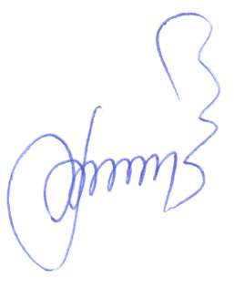

Председатель Родинского

районного Совета депутатов Ф.В. Воробьев

Муниципальный нормативный правовой акт

О признании утратившим силу решения Родинского районного Совета депутатов от 17.02.2021 № 3 «Об утверждении состава административной комиссии при Администрации Родинского района Алтайского края».

Принято решением Родинского

районного Совета депутатов

от 30.09.2021 № 69

В соответствии с Федеральным законом от 06.10.2003 № 131-ФЗ «Об общих принципах организации местного самоуправления в Российской Федерации», законом Алтайского края от 10.03.2009 № 12-ЗС «О наделении органов местного самоуправления государственными полномочиями в области создания и функционирования административных комиссий при местных администрациях», Уставом муниципального образования Родинский район Алтайского края признано утратившим силу решение Родинского районного Совета депутатов от 17.02.2021 № 3 «Об утверждении состава административной комиссии при Администрации Родинского района Алтайского края».

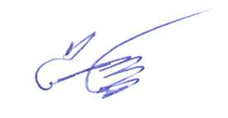

Глава района С.Г. Катаманов

с. Родино

«30» сентября 2021 год

№ 44

Удовиченко Наталья Ивановна

22231